单周期
11月11日：运算器，启停控制，取指通路。

上午：
表格 1
S3S2S1S0 | 十进制 | 功能 | 输入输出关系
0000 | 0 | 加 | F ←A+B
0001 | 1 | 减 | F ←A-B
0010 | 2 | 乘 | F←( A*B)低16位
0011 | 3 | 除 | F ← （A/B）不完全商
0100 | 4 | 逻辑与 | F ← A and B
0101 | 5 | 逻辑或 | F ← A or B
0110 | 6 | 逻辑非 | F ←~A
0111 | 7 | 异或 | F ←（A xor B）
1000 | 8 | 逻辑左移 | F A逻辑左移B低4位
1001 | 9 | 逻辑右移 | F←A逻辑右移B低4位
1010 | 10 | 算数右移 | F←A算术右移B低4位
表1所示的运算器是课程实验3实现的运算器。

由指令系统如下表所示：
表格 2
指令 | 15~12 | 11~10 | 9~8 | 7~6 | 5~3 | 2~0 | 指令 | 指令功能
or | 0 | rs | rt | rd | 0 | 0 | or | $rd = $rs | $rt（5~3位无用）
and | 0 | rs | rt | rd | 0 | 1 | and | $rd = $rs & $rt
add | 0 | rs | rt | rd | 0 | 2 | add | $rd = $rs + $rt
sub | 0 | rs | rt | rd | 0 | 3 | sub | $rd = $rs - $rt
sllv | 0 | rs | rt | rd | 0 | 4 | sllv | $rd = $rs << $rt
srlv | 0 | rs | rt | rd | 0 | 5 | srlv | $rd = $rs >> $rt
srav | 0 | rs | rt | rd | 0 | 6 | srav | $rd = $rs >> $rt 算术右移
slt | 0 | rs | rt | rd | 0 | 7 | slt | $rd = ($rs < $rt) ? 1 :0
beq | 1 | rs | rt | offset-s |  |  | beq | beq =？
bne | 2 | rs | rt | offset-s |  |  | bne | bne != ？
bgt | 3 | rs | rt | offset-s |  |  | bgt | bgt >?（有符号比较）
DISP | 4 | rs | rt | immediate-u |  |  | DISP | DISP[imm] = $rs
lui | 5 | 0 | rt | immediate-u |  |  | lui | $rt = imm << 8
ori | 6 | rs | rt | immediate-u |  |  | ori | $rt = $rs | imm
andi | 7 | rs | rt | immediate-u |  |  | andi | $rt = $rs & imm
addi | 8 | rs | rt | immediate-s |  |  | addi | $rt = $rs + imm
lw | 9 | rs | rt | immediate-s |  |  | lw | $rt = MEM[$rs + imm]
sw | 10 | rs | rt | immediate-s |  |  | sw | MEM[$rs+imm] = $rt
jump | 11 | jump address |  |  |  |  | jump | jump
halt | 12 | 0 |  |  |  |  | halt | halt (时钟暂停)

可以看出 该指令系统需要的运算操作有
与，或，加，减，逻辑左移，逻辑右移，算术右移，几个，比较运算可以用减法实现，因此上述运算器是可用的。

启停控制（上次课程实验实现的）：
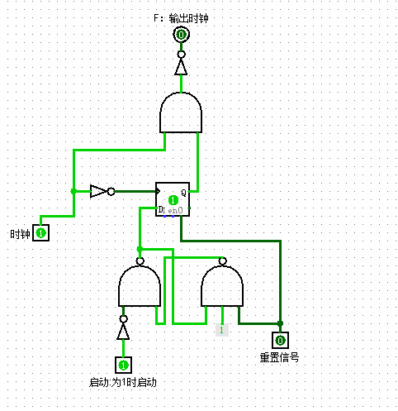

取指通路：

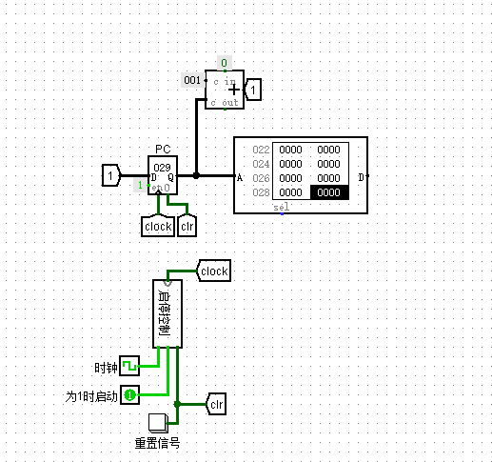

在下降沿更新PC的值。经过测试通过。

GR（寄存器堆）：
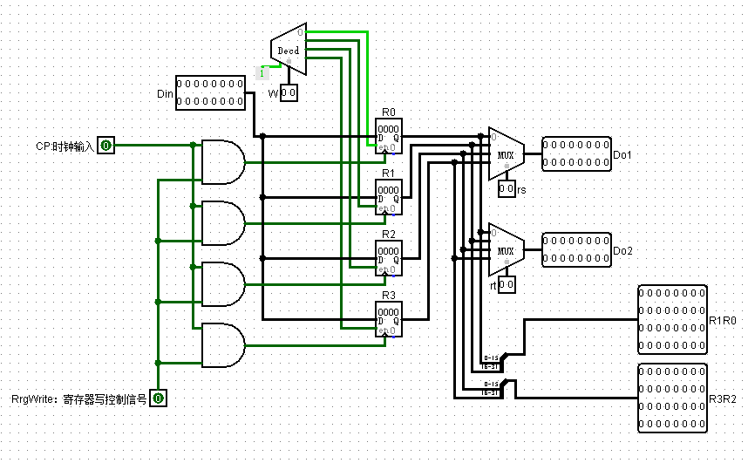
寄存器堆测试：
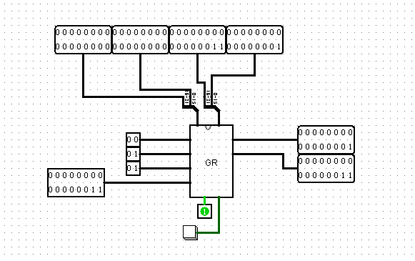
经过测试之后通过。

下午：
指令译码器：
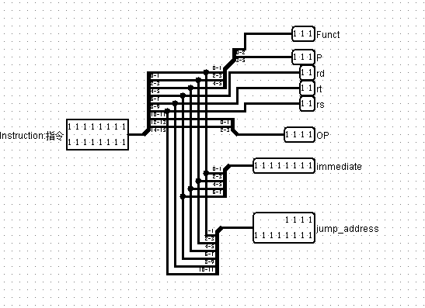
可以看出，译码器工作正常。

封装后其测试电路如下：
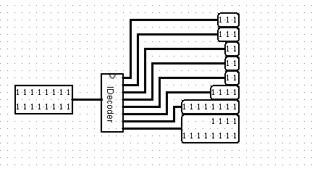
结果正常。

ALUop译码器：
输入：指令的操作码字段OP，指令的函数字段Funct。
输出：ALUop
16位运算器的op对应的运算关系表，如下表所示。

S3S2S1S0 | 十进制 | 功能 | 输入输出关系
0000 | 0 | 加 | F ←A+B
0001 | 1 | 减 | F ←A-B
0010 | 2 | 乘 | F←( A*B)低16位
0011 | 3 | 除 | F ← （A/B）不完全商
0100 | 4 | 逻辑与 | F ← A and B
0101 | 5 | 逻辑或 | F ← A or B
0110 | 6 | 逻辑非 | F ←~A
0111 | 7 | 异或 | F ←（A xor B）
1000 | 8 | 逻辑左移 | F A逻辑左移B低4位
1001 | 9 | 逻辑右移 | F←A逻辑右移B低4位
1010 | 10 | 算数右移 | F←A算术右移B低4位

因此得到OP，Funct，ALUop的关系表。如下表所示。

指令 | OP（15~12） | Funct(2~0) | 运算 | ALUop(3-0)
or | 0 | 0 | 或 | 0101
and | 0 | 1 | 与 | 0100
add | 0 | 2 | 加 | 0000
sub | 0 | 3 | 减 | 0001
sllv | 0 | 4 | 逻辑左移 | 1000
srlv | 0 | 5 | 逻辑右移 | 1001
srav | 0 | 6 | 算术右移 | 1010
slt | 0 | 7 | 减 | 0001
beq | 1 | xxxx | 减 | 0001
bne | 2 | xxxx | 减 | 0001
bgt | 3 | xxxx | 减 | 0001
DISP | 4 | xxxx | 无 | 0101（或）
lui | 5 | xxxx | 逻辑左移 | 1000
ori | 6 | xxxx | 或 | 0101
andi | 7 | xxxx | 与 | 0100
addi | 8 | xxxx | 加 | 0000
lw | 9 | xxxx | 加 | 0000
sw | 10 | xxxx | 加 | 0000
jump | 11 | xxxx | 无 | 0101（或）
halt | 12 | xxxx | 无 | 0101（或）

因此：该译码器需要两个部件，一个完成Funct到ALUop的映射，（当OP== 0 才能使用这个）
另一个是OP到ALUop的映射，（当OP非0时使用）。
其中：OP-->ALUop的译码器的真值表如下：
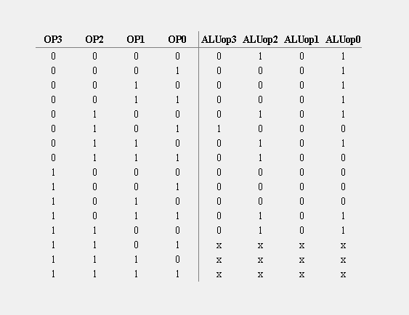

得到的电路为：

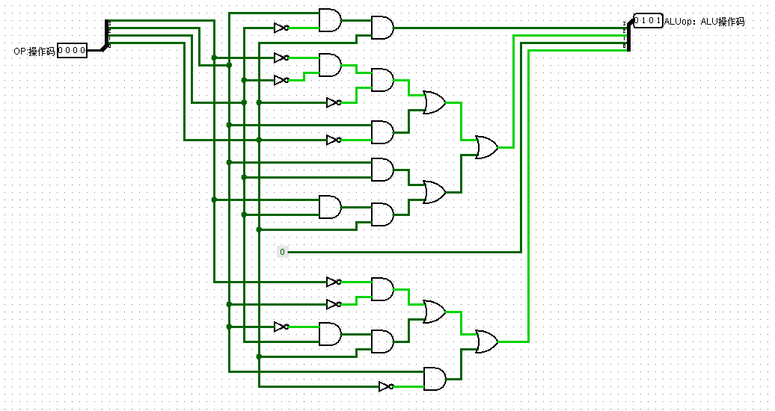

Funct-ALUop真值表如下：
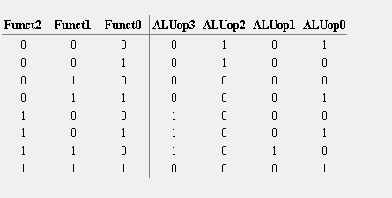

得到的电路如下：
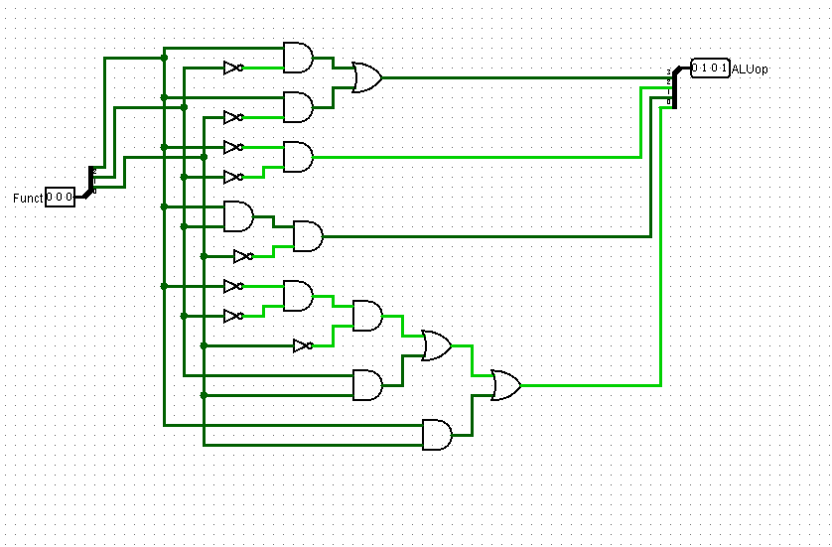

两个部件结合构造一个Funtc，OP结合计算ALUop的译码器，两个部件分别处理自己的输入，然后将结果输出到一个二路选择器，二路选择器的选择信号由操作码（OP）的各bit为相或给出。
如下图所示：
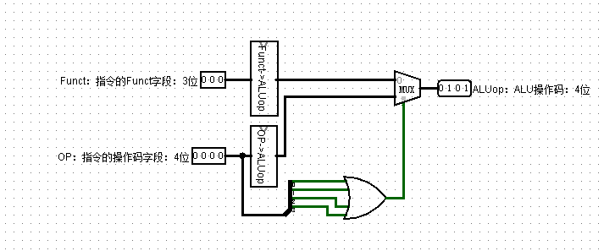

晚上：
跳转地址形成部件：
跳转地址分为有条件跳转和无条件跳转。
输入：
Offset：有条件跳转的偏移地址
PC+1：顺序下地址
OP：操作码
输出：待跳转的地址
得到的电路如下图所示：

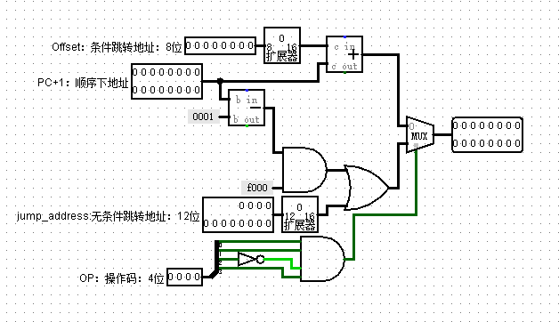

单周期CPU数据通路总框架：
该框架还没有画出控制器，控制器部分留到明天做。
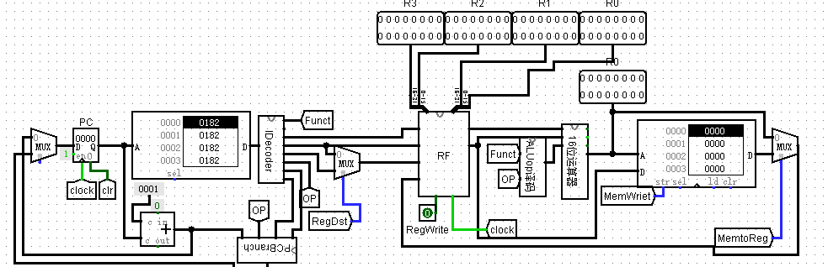

11.12
早上：

RegWrite信号控制部件：
RegWrite信号是控制寄存器堆的写控制信号。
列出需要RegWrite信号的指令。可以看出它只与操作码有关。
# | 指令 | OP(15~12) | rs(11~10) | rt(9~8) | 7~6 | 5~3 | 2~0 | 指令功能
1 | or | 0 | rs | rt | rd | 0 | 0 | $rd = $rs | $rt（5~3位无用）
2 | and | 0 | rs | rt | rd | 0 | 1 | $rd = $rs & $rt
3 | add | 0 | rs | rt | rd | 0 | 2 | $rd = $rs + $rt
4 | sub | 0 | rs | rt | rd | 0 | 3 | $rd = $rs - $rt
5 | sllv | 0 | rs | rt | rd | 0 | 4 | $rd = $rs << $rt
6 | srlv | 0 | rs | rt | rd | 0 | 5 | $rd = $rs >> $rt
7 | srav | 0 | rs | rt | rd | 0 | 6 | $rd = $rs >> $rt 算术右移
8 | slt | 0 | rs | rt | rd | 0 | 7 | $rd = ($rs < $rt) ? 1 :0
13 | lui | 5 | 0 | rt | immediate-u |  |  | $rt = imm << 8
14 | ori | 6 | rs | rt | immediate-u |  |  | $rt = $rs | imm
15 | andi | 7 | rs | rt | immediate-u |  |  | $rt = $rs & imm
16 | addi | 8 | rs | rt | immediate-s |  |  | $rt = $rs + imm
17 | lw | 9 | rs | rt | immediate-s |  |  | $rt = MEM[$rs + imm]

寄存器堆RF的寄存器改成下降沿触发。
得到的电路图如下图所示：
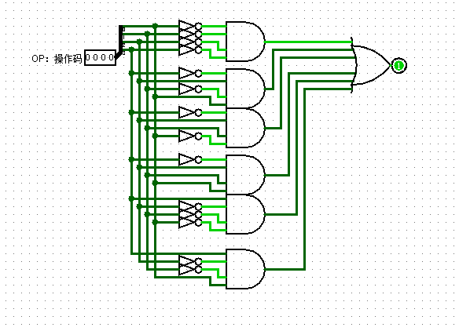

未验证。

RegDst控制器：
RegDist作为rt和rd的选择信号，rt介入二路选择器的0端，rd接入二路选择器的1端。
选择后的结果放入寄存器堆的W端。

# | 指令 | 15~12 | 11~10 | 9~8 | 7~6 | 5~3 | 2~0 | 指令 | 指令功能
1 | or | 0 | rs | rt | rd | 0 | 0 | or | $rd = $rs | $rt（5~3位无用）
2 | and | 0 | rs | rt | rd | 0 | 1 | and | $rd = $rs & $rt
3 | add | 0 | rs | rt | rd | 0 | 2 | add | $rd = $rs + $rt
4 | sub | 0 | rs | rt | rd | 0 | 3 | sub | $rd = $rs - $rt
5 | sllv | 0 | rs | rt | rd | 0 | 4 | sllv | $rd = $rs << $rt
6 | srlv | 0 | rs | rt | rd | 0 | 5 | srlv | $rd = $rs >> $rt
7 | srav | 0 | rs | rt | rd | 0 | 6 | srav | $rd = $rs >> $rt 算术右移
8 | slt | 0 | rs | rt | rd | 0 | 7 | slt | $rd = ($rs < $rt) ? 1 :0
13 | lui | 5 | 0 | rt | immediate-u |  |  | lui | $rt = imm << 8
14 | ori | 6 | rs | rt | immediate-u |  |  | ori | $rt = $rs | imm
15 | andi | 7 | rs | rt | immediate-u |  |  | andi | $rt = $rs & imm
16 | addi | 8 | rs | rt | immediate-s |  |  | addi | $rt = $rs + imm
17 | lw | 9 | rs | rt | immediate-s |  |  | lw | $rt = MEM[$rs + imm]
其他指令RegDst默认为0.也就是说W默认为rt。
由此可得到电路如下图所示。
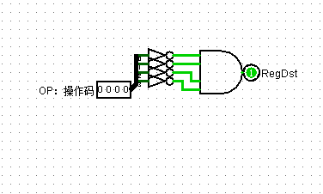
未测试。

立即数符号扩展：
# | 指令 | 15~12 | 11~10 | 9~8 | 7~6 | 5~3 | 2~0 | 指令 | 指令功能
12 | DISP | 4 | rs | rt | immediate-u |  |  | DISP | DISP[imm] = $rs
13 | lui | 5 | 0 | rt | immediate-u |  |  | lui | $rt = imm << 8
14 | ori | 6 | rs | rt | immediate-u |  |  | ori | $rt = $rs | imm
15 | andi | 7 | rs | rt | immediate-u |  |  | andi | $rt = $rs & imm
16 | addi | 8 | rs | rt | immediate-s |  |  | addi | $rt = $rs + imm
17 | lw | 9 | rs | rt | immediate-s |  |  | lw | $rt = MEM[$rs + imm]
18 | sw | 10 | rs | rt | immediate-s |  |  | sw | MEM[$rs+imm] = $rt

如上表所示。

因此：该控制部件应该是一个 (OP,bits(7-0))-->extended-value的映射，
输入：
OP：操作码
指令的0-7位
输出：扩展结果。

先做一个有符号扩展与无符号扩展选择电路：

由上表可得真值表：
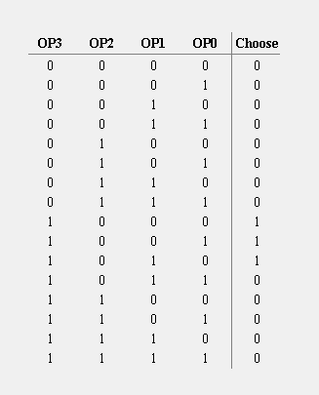

由表可以看出，默认进行无符号扩展。
得到的电路为：

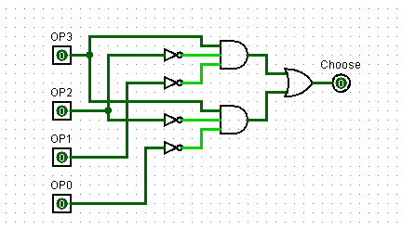

在此基础上，进行符号扩展选择。得到的电路图为：

说明：通过扩展提
得到真值表：

因此，得到的电路图如下图所示。
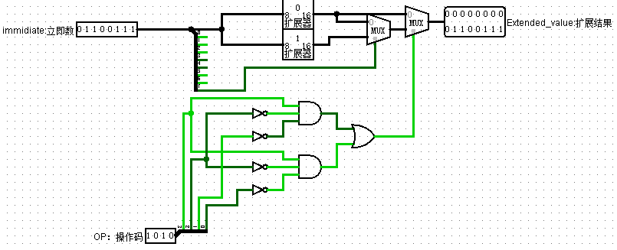

说明：对立即数进行0扩展的1扩展，0扩展和1扩展的结果输入到有符号扩展数据选择器端，用立即数的符号位进行选择，当符号位为0的时候选0扩展，1的时候选择1扩展，选择的结果再与0扩展一起输入到有符号扩展和无符号扩展选择器，用操作码OP映射后的有符号无符号选择信号作为选择端，选择相应的扩展结果。

下午：
ALUSrc控制部件：
因为运算器的其中一端的输入有可能是立即数也有肯是寄存器的数据，该控制部件用于选择参与运算器的其中一端的输入信号。

一下是需要用到运算器的指令：排除13号指令lui，该指令的运算器另外实现。原因是immediate字段放在运算器的移位端（当进行移位运算的时候），所以用运算器实现起来太复杂。

# | 指令 | 15~12 | 11~10 | 9~8 | 7~6 | 5~3 | 2~0 | 指令 | 指令功能
1 | or | 0 | rs | rt | rd | 0 | 0 | or | $rd = $rs | $rt（5~3位无用）
2 | and | 0 | rs | rt | rd | 0 | 1 | and | $rd = $rs & $rt
3 | add | 0 | rs | rt | rd | 0 | 2 | add | $rd = $rs + $rt
4 | sub | 0 | rs | rt | rd | 0 | 3 | sub | $rd = $rs - $rt
5 | sllv | 0 | rs | rt | rd | 0 | 4 | sllv | $rd = $rs << $rt
6 | srlv | 0 | rs | rt | rd | 0 | 5 | srlv | $rd = $rs >> $rt
7 | srav | 0 | rs | rt | rd | 0 | 6 | srav | $rd = $rs >> $rt 算术右移
8 | slt | 0 | rs | rt | rd | 0 | 7 | slt | $rd = ($rs < $rt) ? 1 :0
9 | beq | 1 | rs | rt | offset-s |  |  | beq | beq =？
10 | bne | 2 | rs | rt | offset-s |  |  | bne | bne != ？
11 | bgt | 3 | rs | rt | offset-s |  |  | bgt | bgt >?（有符号比较）
13 | lui | 5 | 0 | rt | immediate-u |  |  | lui | $rt = imm << 8
14 | ori | 6 | rs | rt | immediate-u |  |  | ori | $rt = $rs | imm
15 | andi | 7 | rs | rt | immediate-u |  |  | andi | $rt = $rs & imm
16 | addi | 8 | rs | rt | immediate-s |  |  | addi | $rt = $rs + imm
17 | lw | 9 | rs | rt | immediate-s |  |  | lw | $rt = MEM[$rs + imm]
18 | sw | 10 | rs | rt | immediate-s |  |  | sw | MEM[$rs+imm] = $rt

问题：如果lui单独实现后在写会阶段，也就是赋值给$rt阶段还要做一个二路选择，这同样会给电路增加相当的复杂度。

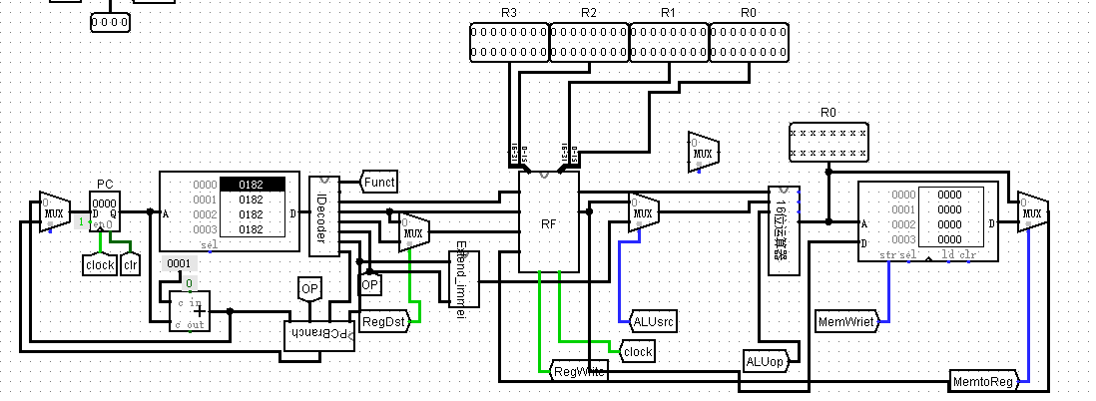
尝试在ALU输入端增加二路选择器，这家控制器的控制信号。
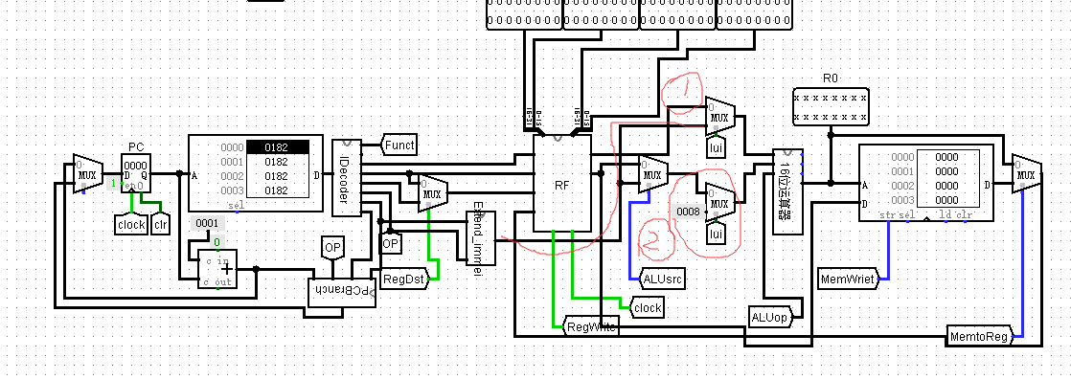
在输入端增加数据选择，控制信号为lui。因为lui指令的OP为5(0101)，所以lui控制电路部分为
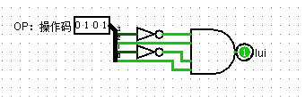

再ALUSrc看是部分的表格可以看出，当OP输入{6,7,8}时选择立即数作为运算器的B端输入。
因此可得真值表：

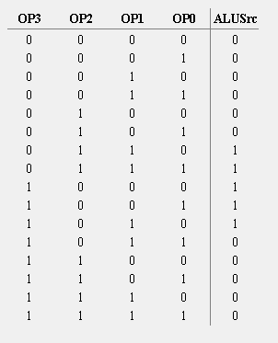
得到电路。

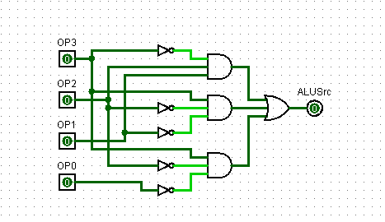

Memwrite：控制部件
存储器的写控制信号。
由指令表可知只有lw指令需要该信号，其OP为10(1010):
得到的电路为：
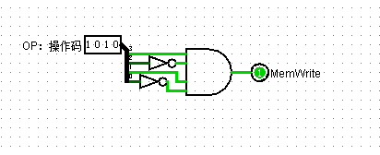

MemtoReg：控制部件：
该控制信号仅仅对应lw指令，其OP为9，因此得到的电路为：
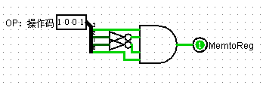

Branch：控制部件：
由指令表格可以看出，OP属于{1,2,3,11}的指令有可能跳转，
可得真值表：
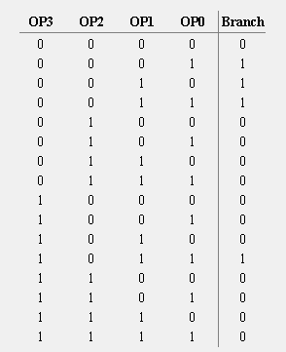
得到的电路为：

晚上：
问题1：
寄存器堆的写控制信号和时钟信号相与，这样操作违反了电路设计原则，时钟信号最多只能进行非运算。需要修改，虽然我的电路在模拟器上可以运行，单着与实际情况不相符。

DISP：

模块设计：
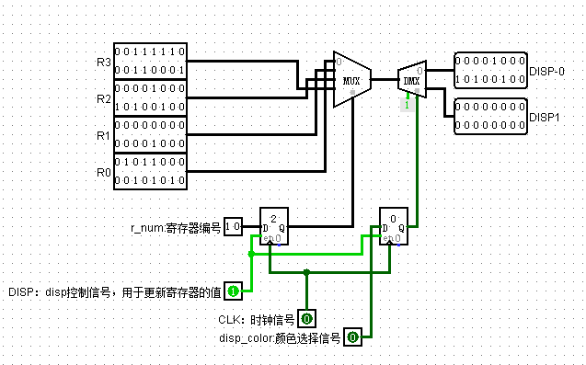

测试电路：
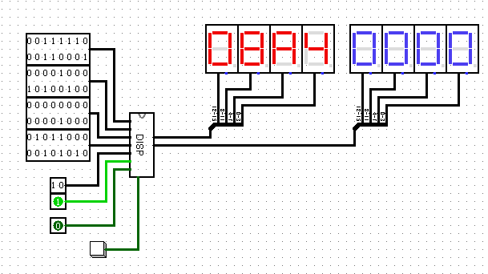

测试后其正常工作，能够锁住disp指令的相应值。

问题2：Branch信号加上运算器的0标志位不能精确确定是否执行跳转。
思考：
是否执行跳转需要考虑一下这几个参数：操作码OP，0标志位，ALU的结果的符号位。
其中OP用于区别是否是跳转指令，在跳转指令中是无条件跳转还是条件跳转，如果是条件跳转，这通过根据相应的操作码来选择判断依据，如beq，bne指令用0标志位进行判断，如果是bgt，这用ALU的运算结果的符号位进行判断。
由上述思考可以知道，这样的判断部件的输入输出情况。其中。
输入：
OP：操作码
ALU的0标志位
ALU运算结果的符号位

输出：是否进行跳转的布尔型控制信号。

如果在控制器中实现的话，需要对控制器引入两个新输入，对控制器影响较大，因此，单独用另外一个模块实现。
综合指令表与对应的功能得到的电路如下。
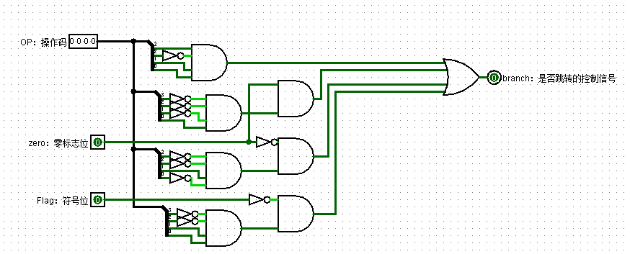

halt控制部件：

11.13
早上：
测试B型指令：
问题：汇编器汇编结果有问题，offset值恒为0.
解决方案：手动根据代码手动修改hex文件。

遇到问题：
1.
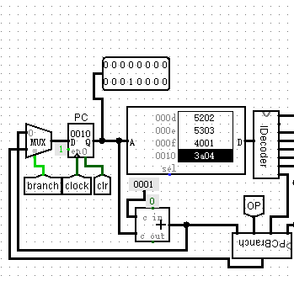
当指令为3a04的时候branch为1,a的二进制形式为1010，显然branch控制信号应该为0。

问题查找过程：

可排除的情况：
- ALUop不对：检查之后ALUop为1，进行减法操作。
- 符号位flag为0，没问题

故问题应该处在Branch控制部件，观察部件得到下图：
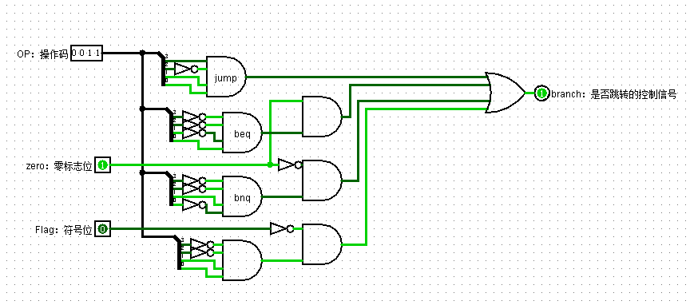

可以看出，这个电路的最下面的部分的功能是大于或等于进行跳转，而分大于进行跳转。
因为 “>”== “>=” & “!=”，增加一个与项就可以啦。
修改后的电路如图所示：
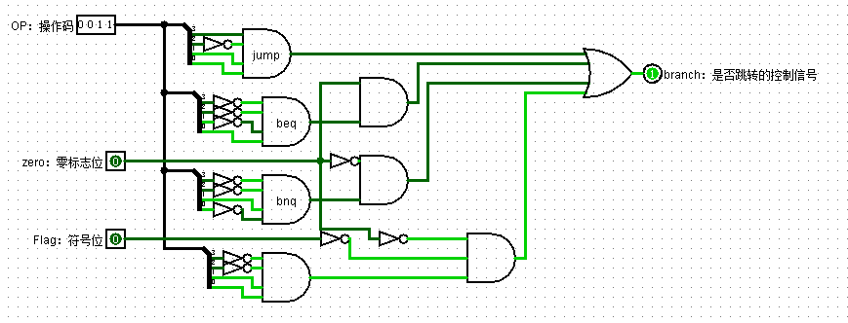

问题解决。
周期数T = 14

下午：

JMP测试：
一次性测试通过
周期数：T = 9
数据相关测试：
测试一次性通过。
周期数：T = 21
移位测试：
问题1.：slt数据通路未实现。
思考：该指令描述为：$rd = ($rs < $rt) ? 1 :0
将$rs ，$rt作为ALU的输入端，进行减法运算，当得到负数时符号位为1，否则为0，因此结果得到的结果的符号位进行无符号扩展即得到要存入$rd的值。另外接一条线到寄存器堆的w端即可。

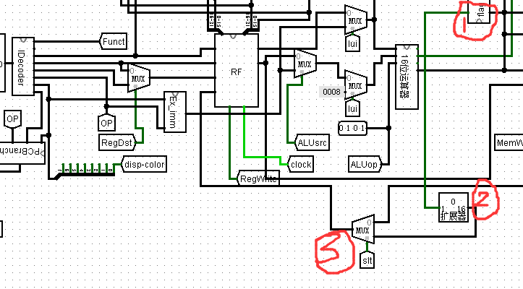
其中1位运算结果的符号位。

运行测试：
测试结果正常。
周期数 T = 140,和理想的情况不符(133)。该问题待解决。

问题：DISP不能同时保存红和蓝的值。

走马灯测试：
问题：最后一条指令bne $r0, $r2, Loop的时候不能跳回前面的指令位置。
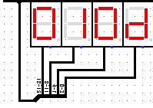
如图所示，跳转地址形成部件形成的地址显然不符合情况。
进入跳转地址形成部件查看详细情况。
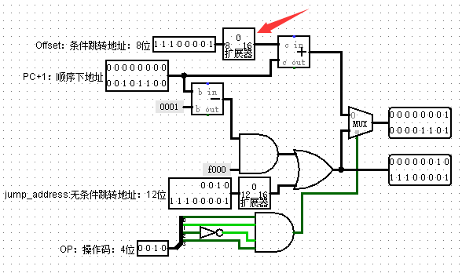

可以看出，加法器应该还能进行减法，但是对offset进行了0扩展，因此只能进行加法操作，因此在要进行向前跳转的时候offset应该进行1扩展，此处没有，因此要在电路中添加这种情况。
修改如下：
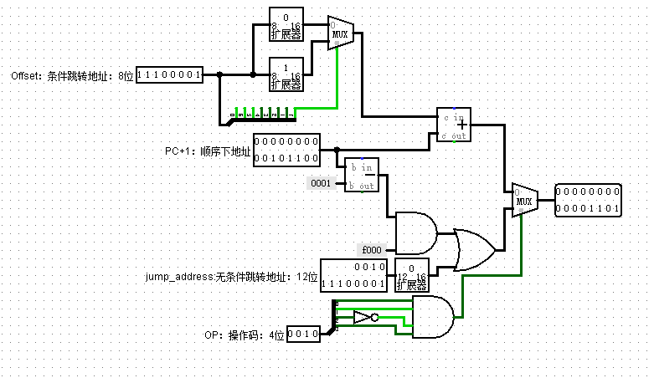

可以看出，输出结果为1101，的确是前面的地址，应该跳转到Loop:addi $r0, $r0, 1，也就是说指令的16进制应该为8001.
跳转的结果如图所示：
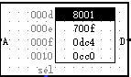

跳转正确。

再测试一切正常。
指令执行周期：T = 200（注：晚上的测试结果为199）

晚上：
DISP修改：
DISP不能同时显示两个不同寄存器的内容。
解决办法：需要两个显示器，每个显示器都直接接一个二路选择器，选择R3-R0的内容，选择信号由指令的$rt给出，rt决定要显示哪个寄存器的内容，但是在选择器和$rt之间需要加一个寄存器，用于保存$rt的值，使之能够长久显示，寄存器的写控制信号由控制器发出的控制信号disp(由OP直接映射而来）和颜色选择信号共同决定。

画出的电路图如下图所示：
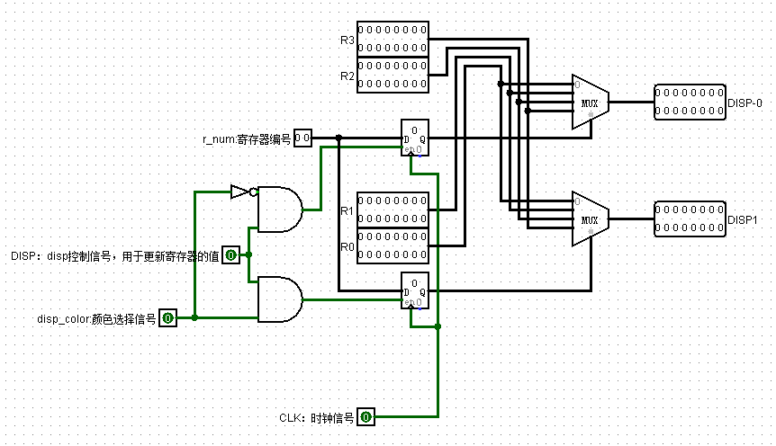
经测试电路工作正确。

11.14

下午：
问题1：编译器无法正确处理li $r0, 240 ，也就是说 无法使用宏li将 0x00f0 储存到$r0中，因为该宏翻译之后得到的指令为 7000， 80f0 第二条指令的立即数部分f0是被看做有符号数，因此对其扩展之后得到的结果是0xFFF0,因此最后$r0得到的值是0xFFF0，而非；理想情况下的0x00F0。因此要使用li宏将一个大于或等于240的值送入寄存器的时候回出错。

11.16:
上午：
继续解决移位测试部分：
周期数 T = 140,和理想的情况不符(133)。该问题待解决。

找到问题：在执行到110步的时候，对应的指令是slt。
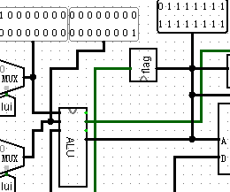
两个操作数相减，操作数A是负数，操作数B是负数，得到的结果应该是负数，但是确得到一个正数，说明发生了溢出，此时用结果的符号位来作为两者大小的判断依据显然不合理。因此关键部分是在slt指令的实现上。需要对slt做出修改。

修改思考：
slt指令需要将ALU运算结果的符号位，溢出信号一起考虑。
因此得到的模型为

输入：
ALUout-flag：ALU符号位
overflow：溢出信号
输出：1,或0

当不发生溢出的时候，也就是说overflow为0的时候，以flag作为输出。
当溢出，也就是说overflow为1时，有两种情况
- 正数减负数 flag = 1
- 负数减正数 flag = 0
因此此时输出为 flag取反。

追踪之后，发现减法器不能正确溢出，需要改进减法器。使之能够正确溢出。

修改之后得到的结果正确。

调试：

找到问题：在执行到110步的时候，对应的指令是slt。
两个操作数相减，操作数A是负数，操作数B是负数，得到的结果应该是负数，但是确得到一个正数，说明发生了溢出，此时用结果的符号位来作为两者大小的判断依据显然不合理。因此关键部分是在slt指令的实现上。需要对slt做出修改。

修改思考：
slt指令需要将ALU运算结果的符号位，溢出信号一起考虑。
因此得到的模型为

输入：
ALUout-flag：ALU符号位
overflow：溢出信号
输出：1,或0

当不发生溢出的时候，也就是说overflow为0的时候，以flag作为输出。
当溢出，也就是说overflow为1时，有两种情况
- 正数减负数 flag = 1
- 负数减正数 flag = 0
因此此时输出为 flag取反。

追踪之后，发现减法器不能正确溢出，需要改进减法器。使之能够正确溢出。

修改之后得到的结果正确。

排序测试：
排序结果混乱：
思考：根据上一个slt的修改可以直达，问题出在bgt，也就是说我的跳转模块上。之前用输出结果的符号位来作为比较的依据，不能处理溢出的情况，因此需要新建一个模块使之能够正确判断ALU运算结果的理想的正负性。此外，ALU加法也没有正确溢出，为避免不必要的麻烦，修改ALU，使之能够正确溢出。
得到的判断正负性的模块的电路为：
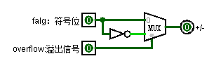
修改之后，能够正确排序。

五段流水

理想流水

11.17：
根据指令的功能得到各个控制信号的作用周期表：

# | 控制信号 | 作用周期
0 | ALUop | EX
1 | ALUSrc | EX
2 | RegWrite | WB
3 | MemtoReg | WB
4 | halt | WB
5 | MemWrite | MEM
6 | slt | WB
7 | lui | EX
8 | disp | WB
9 | RegDst | WB
因此可得到各个流水锁存器要锁存的内容。另外，考虑到后期的调试，PC,IR全部传递。

对于branch控制信号，因为branch控制部分我是单独实现的，所以不再表中列出，branch控制信号我不确定是要在EX周期还是WB周期给出，这里先假设是WB周期。

安排：
各个锁存器的触发方式如下表所示：
锁存器 | 触发方式(上升沿：↑，下降沿：↓)
IF/ID | ↑
ID/EX | ↑
EX/MEM | ↑
MEM/WB | ↑

画好后的理想流水如下图所示：
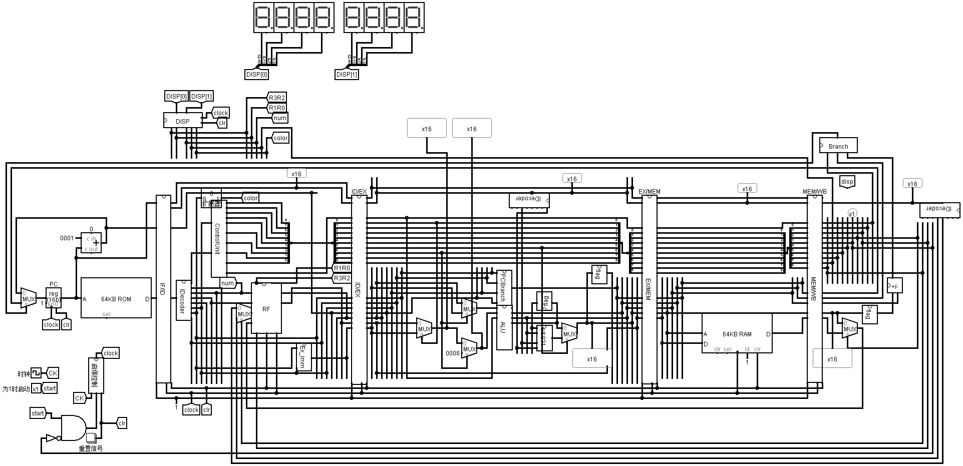

调试：
问题：
- 第一条指令不能传递到锁存器上
如图所示：
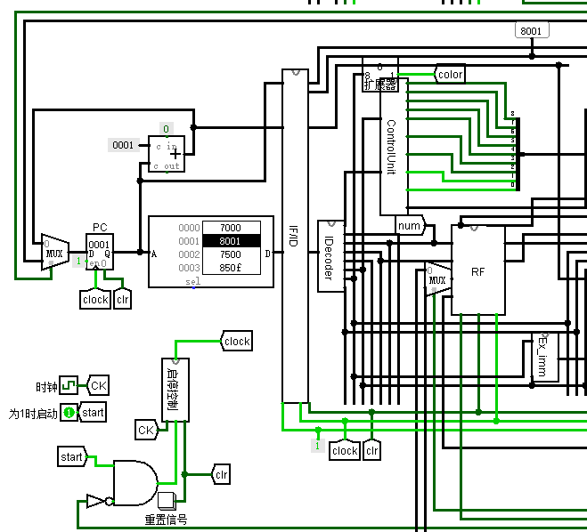
发现关键错误：
- 指令7001没有传到IF/ID,仔细观察后发现启停控制器输出的第一个边沿信号是下降沿，因此IF/ID不能第一个取得第一条指令的值，因此出此错误

解决方案：将输出的clock取反即可。
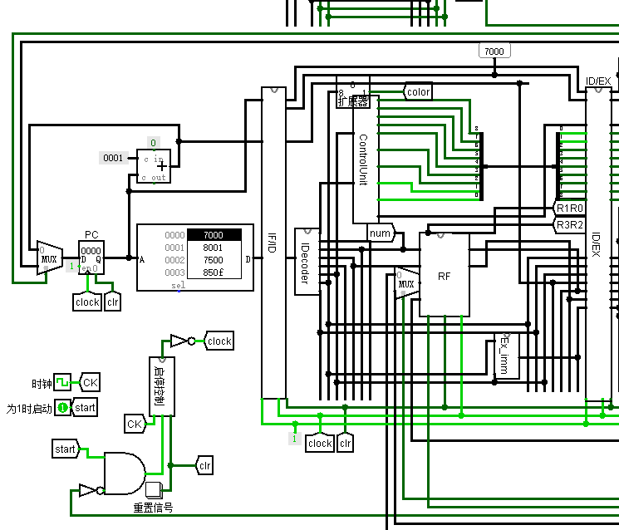

如上图所示，第一条指令可以这确传递了。

- 寄存器的值一直为空，无法写入值。

分析问题：
跟踪指令执行过程之后发现寄存器堆的时钟端误接到了清零信号线上。

解决办法：正确接入寄存器堆RF的时钟端和清零信号端。

- 跑理想流水测试的时候RAM的0x0005号单元的值为1，而理想情况应该为0.
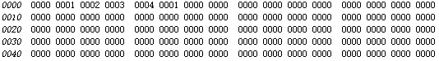

问题分析：进一步调试之后发现disp指令会将值写入RAM。
如下图所示：
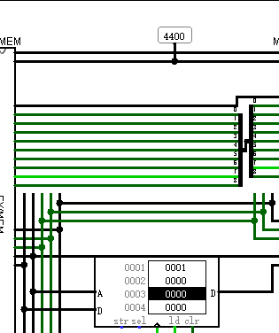
发现RAM的str端没有接入控制信号。

解决方案：将MeMWrite接入str端即可。
修改后的执行结果如下图：
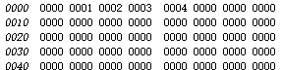

气泡

冲突检测

冲突有两种方式，一个是数据冲突，一个是控制冲突，因为该CPU的数据和指令分离，因此不会产生结构冲突。
数据冲突：
当前指令要写回的寄存器与下一条指令的要用到的寄存器有交集，造成冲突。
控制冲突：
需要跳转的情况如果使用理想流水回出问题。

因此，冲突检测器应该是这样一个函数模型。

输入：当前指令，下一条指令

输出：是否冲突。

详细情况
数据冲突：
- 指令限制
- 当前指令：{R型指令（OP=1），lui，ori，andi，addi，lw}（需要将值写会寄存 器），但是当指令为0x0000的时候
- 下一条指令：{R型指令（OP=1），beq，bne，bgt，ori，andi，addi，lw，sw}（需 要寄存器参与运算）
当指令满足上述条件时，才有可能产生冲突。
然后在此基础上，在详细判断上一条指令要写回的寄存器是否与下一条指令用到的寄存器是否重合。

在上述条件满足条件下
当当前指令的OP为0000的时候，写回的寄存器为$rd,否则写回寄存器的值为$rt,

当下一条指令的OP∈{0,1,2,3,10}的时候,指令同时的寄存器为$rs,$rt.当OP∈{6,7,8,9}的时候，指令用到的寄存器只是$rs.

分支冲突：
- 指令限制：
- 当前指令：{beq，bne，bgt，jump}

根据上述的分析：
得到的冲突分析电路如下图所示：
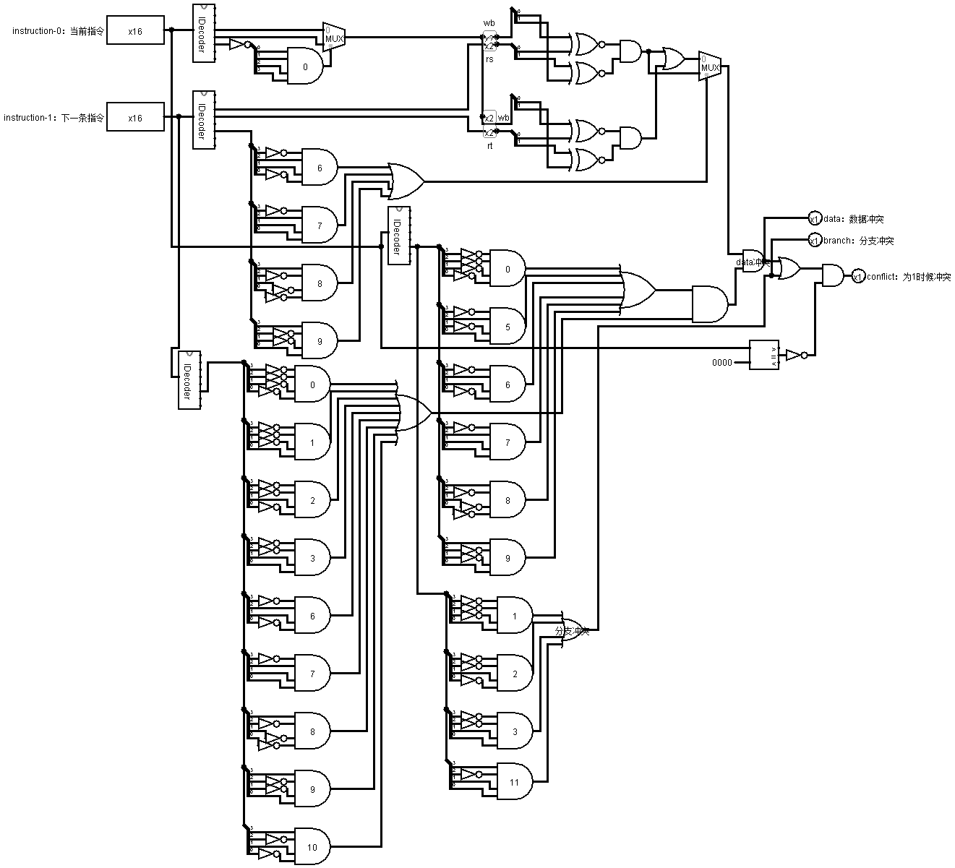

因为当前指令不仅可能和前一条指令冲突，还有可能和之前的几条指令相冲突，因此要一起检测。因此下一条进入电路的指令需要和IF,EX,MEM端的指令比较，得到是否冲突。若产生冲突，则插入气泡。

实现后的检测器如下图所示。
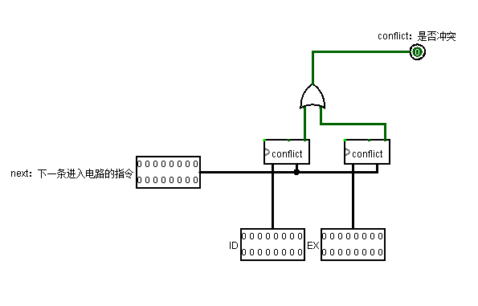

加气泡处理
在检测到冲突之后就可以进行气泡插入处理了，插入气泡需要以下两个处理。

- 向前阻塞
向前提供阻塞信号，使得PC暂停取下一条指令，这个可以用冲突检测器的输出信号取反后接入到PC的使能端。
- 向后插入气泡
向后提插入气泡，插入的气泡必须与所有指令都没有冲突的指令。
可以考虑的指令为：
- 0x0000

气泡插入方法：
向前阻塞之后，将要插入的气泡输入到IF/ID的输入端。这与ROM的输出冲突，故做一个数据选择器，以冲突检测器的输出信号作为选择信号。另外，需要将0x0000的RegWrite控制信号置为0.

实现后的效果如图所示：
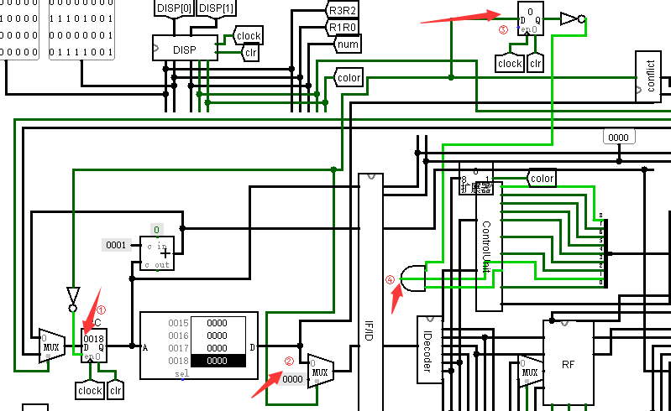
如上图所示：
①：冲突信号取反后接到PC的使能端，用于暂停PC
②：冲突后插入气泡，气泡指令为0x0000
③：因为过半个时钟周期后气泡才进入ID段，所以用寄存器缓存冲突信号，使得其与气泡同步到达ID段。
④：冲突信号取反后与RegWrite信号相与，得到的结果传到下一级。这样，插入气泡之后，气泡对应的RegWrite信号就被置0了。达到真正的气泡效果。

